НЕСКУЧНОЕ ЛЕТО 2019 С ГОРОДСКИМ ВЫСТАВОЧНЫМ ЗАЛОМ
пр. Ленина 26, т.78-16-50, https://gvz-ptz.ru/ https://vk.com/artstudia_gvz

МАСТЕР-КЛАССЫ ДЛЯ МАЛЫШЕЙ 3-6 ЛЕТ
(работаем вместе со взрослыми)
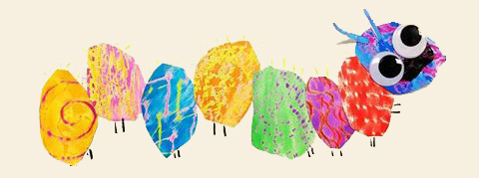

5 ИЮНЯ (ср) в 11:00 – «КАКАЯ РАЗНАЯ ГУСЕНИЦА». Тонируем бумагу самыми разными способами (мелками, акварелью, фломастерами, губками и их сочетаниями), составляем из кусочков длиннющую гусеницу (бумага, мелки восковые, масляная пастель, маркеры, фломастеры).
19 ИЮНЯ (ср) в 11:00 – «БОЛЬШАЯ БЕРЛОГА - БОЛЬШОЙ МЕДВЕДЬ». Используем очень большие листы, рисуем цветными карандашами и тушью большого лесного зверя и его дом (цветные карандаши, тушь, ножницы, клей)
7 АВГУСТА (ср) в 11:00 – «ТУЧА-РАДУГА». Экспериментируем с акварелью и солью, рисуем радужные полоски и протягиваем сквозь небо. Украшаем тучами (бумага, акварель, соль, ножницы)
9 АВГУСТА (птн) в 11:00 – «СЕВЕРНЫЕ БАБОЧКИ». Говорим про то, какие бабочки живут в Карелии, рисуем больших бабочек на черной грунтованной ткани (гуашь, черная грунтованная ткань).
Ведущая – художник-педагог Майя Савчук. Все материалы предоставляются. Количество мест ограничено. Предварительная запись на мастер-классы обязательна: https://gvz-ptz.lorety.com/
Входной билет - 250 р. (для взрослого, сопровождающего ребёнка младше 7 лет, – бесплатно). В стоимость билета входит право осмотра текущей выставки. При покупке абонемента на 4 мастер-класса (и более) – скидка 20 %. Скидка для детей из одной семьи (от двух человек) – 20 %. Скидки не суммируются.

